新 书 推 荐
類 別: 文學小說
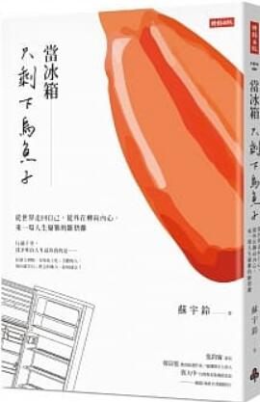
中文書名：《當冰箱只剩下烏魚子:從世界走回自己，從外在轉向內心，來一場人生優雅的短捨離》Dang Bing Xiang Zhi Sheng Xia Wu Yu Zi
作 者：蘇宇鈴 Su Yu Ling
出 版 社：時報出版
代理公司：ANA
出版日期：2020.05.19
頁 數：256頁（平裝＼單色印刷）
審讀資料：樣書＼部份樣章

內容簡介：

行過千里，我才明白人生最珍貴的是……
好酒立刻喝、美味馬上吃；喜歡的人，現在就告白；想去的地方，起身就走！
從台北到北京，從北京到上海，從上海再到全世界。
走跳世界的廣告人，從旅行、美食、創意與生活，來對照自己的人生與這個花花世界。
從世界走回自己、從外在轉向內在，
來一場人生優雅的斷捨離。
作者蘇宇鈴，廣告人，熱愛烹飪美食、旅行，足跡遍布世界各地。
北京、上海、里斯本、佛羅倫斯、峇里島，人生，在不斷的遷徙之中度過。而旅行的養分，豐富了生活，也打開了視野，一次次的啟程與抵達，與美食相遇、與人相遇，也與人的故事相遇；當然，也與自己相遇。
有回搬家，時間匆促，家當只好一件不丟、全數打包，鎖進倉庫。在新的城市、新的家落腳，正要開啟新生活時，然而倉庫卻失火了……家當全燒光，她的人生，被迫來一場斷捨離；而另一位朋友，面臨人生轉折，在把整個家清空之後，卻發現冰箱深處躺著一包烏魚子……放了很多年，捨不得吃。最珍貴的，卻被遺忘在冰箱最深處……
人生最珍貴的，是什麼？
行過千里，最終，都會回到自己。
在取捨之間，漸漸悟出生命最真實的模樣：最美好的，就在當下。

作者簡介
蘇宇鈴 Annie Su
廣告人／美食家／作家
2015年出版《日嚐時光》一書後，工作、旅行和美食繼續帶給她豐富又有趣的故事，讓她得以紀錄下這些年的生活反思。
現任中國上海奧美集團經營合夥人，長住上海。

目錄
推薦序
自序
第一章 啟程――孤獨的旅行者
第二章 GPS
第三章 現在我只想吃一碗牛肉麵
第四章 她點了菸，世界因此靜止――法國女人教我的事
第五章 里斯本夜車
第六章 她的花樣年華
第七章 哈利波特的魔法
第八章 托斯卡尼的煙火
第九章 孤島
第十章 大人的味道
第十一章 當冰箱只剩下烏魚子―愛莉絲的冰箱
第十二章 蔥油拌麵
第十三章 銀座媽媽桑――女孩們，像威士忌般熟成吧！
第十四章 斷捨離
第十五章 答案就在呼吸裡
第十六章 主婦的祕密
第十七章 今天想做什麼菜？

版權聯絡人：
Dony Hsu ( 许伯全)
Email： service@nurnberg.com.tw∣2366175957＠qq.com

